Планирование образовательной деятельности по краеведению в старшей – подготовительной группе на 2011-2012 учебный год. (2 занятия в месяц).

В Царском нам дорого не царское, а то
вечное, что составляет душу города.
Э.Ф.Голлербах
I.Введение.
Программа рассчитана на детей, живущих в г.Пушкине, для которых Царское Село – Отечество, «малая Родина»,родной дом. Царское Село – малая столица Российской империи, город муз – обладает огромным духовным потенциалом, даёт уникальные возможности для нравственного и патриотического воспитания личности.
Царское Село – город с редкой и удивительной судьбой, его история совпадает с историей Петербурга и историей Российского государства.
II.Цели и Задачи.
- Пробудить познавательный интерес к городу, к краеведению, научить детей любоваться городом, сформировать эстэтитическое и нравственное восприятие города.
- Воспитать бережное отношение к культурному наследию, пробудить ответственность за его судьбу, т.е воспитывать истинных горожан, формировать основы городской культуры.
К концу обучения у детей должен сложиться образ города, они должны постичь то «вечное», что составляет душу города, научиться любоваться и удивлять ему, осознавать, что они живут, окруженные красотой, которая воспитывает чувства и что они ответственны за судьбу и духовное возрождение Царского Села, своего Отечества.
III.Основные формы занятий.
- Беседа.
- Экскурсия (слайд-урок).
- Дидактические игры с карточками.
а) памятник архитектуры – назвать архитектора
дата - назвать событие
б)стихотворные строки - кто автор
в)Лицейский герб - что изображено

IV.Основные требования, принципы построения курса.
Основной принцип построения курса – очерковый. Воссоздаются наиболее яркие страницы жизни, истории и культуры Царского Села – Пушкина.
Очень важное место в программе отводится экскурсиями. Они проводятся по следующим темам: «Как возник наш город», «По улице Садовой», «Лицей», «Пушкинские места города», «Екатерининский парк», «Александровский парк».
1.Сентябрь «От Мызы Саарской к Царскому Селу».
- Как возник наш город.
Имя города, день рождения города, символы, города, герб города .
- Дворцовая слобода.
(Саарская мыза Петровского времени, первый дворец «Каменные палаты о 16 светлицах», первая улица, первая площадь. Зверинец. Знаменитая церковь. Граница Дворцовой слободы)
- Садовая – первая улица города.
(Историческое прошлое города, улица, её особенность; основные памятники: кавалерские домики, оранжереи, дежурные конюшни, придворный манеж).
Экскурсия – прогулка «Лицейский садик, первое каменное здание города – Знаменская церковь, Ф.Растрелли, Дворец, Лицей, Садовая улица» .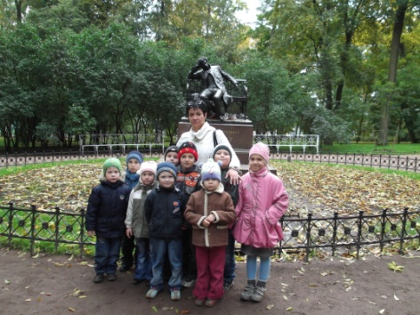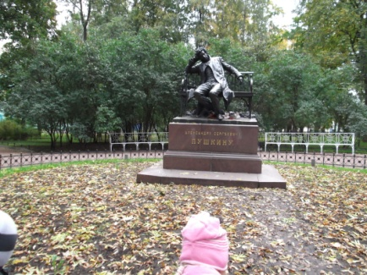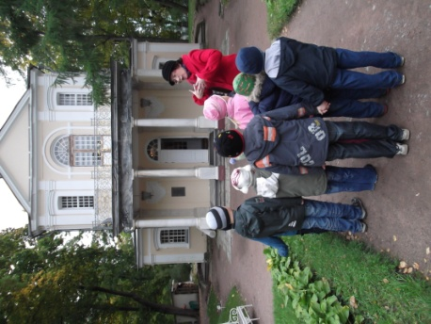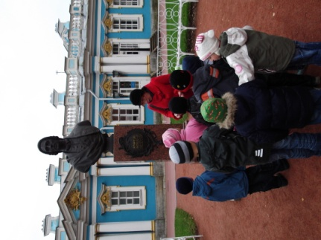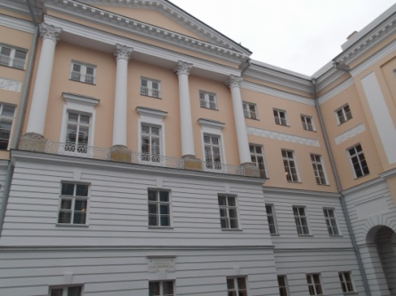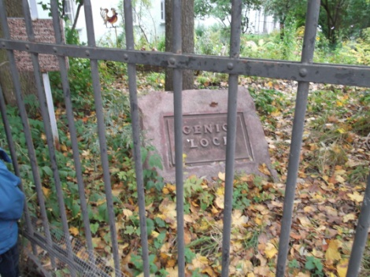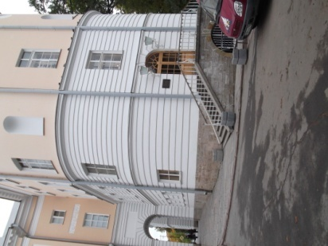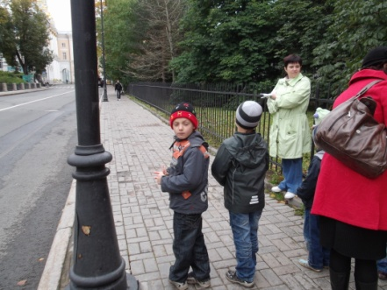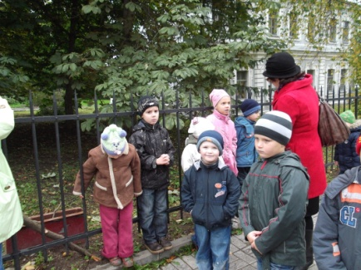
2.Октябрь «Здесь Пушкина родилось вдохновенье…»
- Императорский царскосельский Лицей. (Как, когда и почему
возник Лицей. Особенности школы: цель учебного заведения, кто учился, сколько лет. Устав Лицея, Герб Лицея, символика.)
- Лицейское братство. (Лицеисты первого выпуска, лицейская дружба, братство; Друзья – они учились вместе с А.С.Пушкиным.
- «Мой первый друг…» - Иван Пущин, А.Дельвиг, В.Кюхельберг- лицеисты поэты; лицеисты-декабристы: И.Пущин, В.Кюхельберг.
День открытия Лицея, день лицейской годовщины. Гимн Лицея «Прощальная песня». Наставники и питомцы.

Мини –экскурсия в Царскосельский Лицей. Интерактив «Дворцовый экипаж».
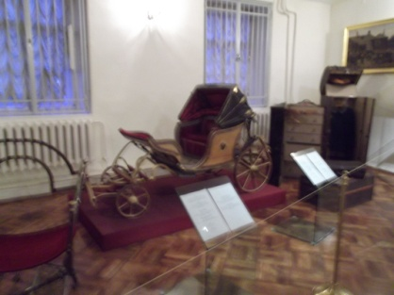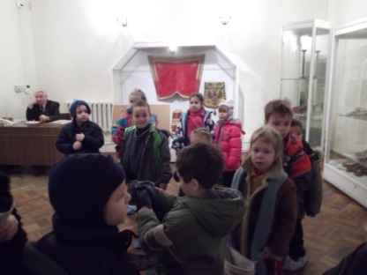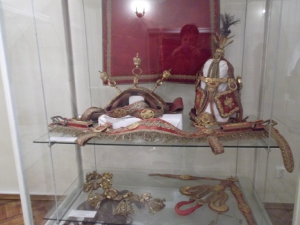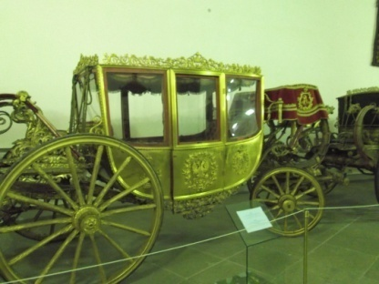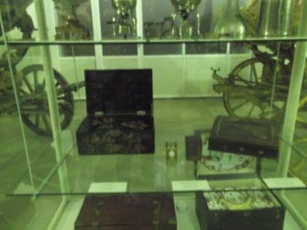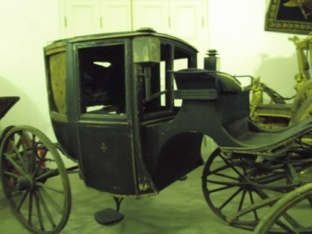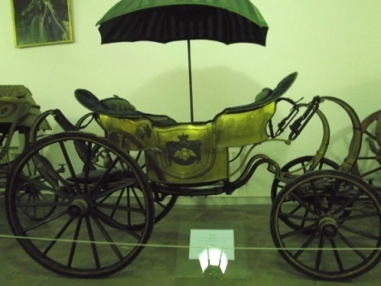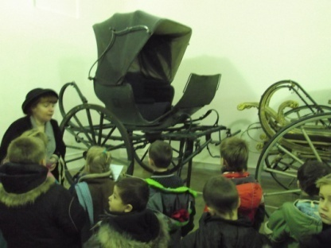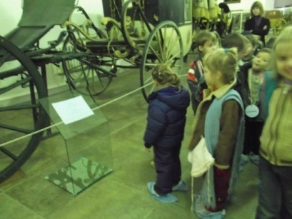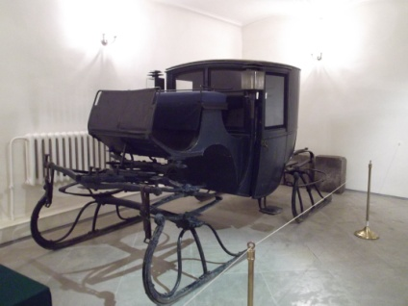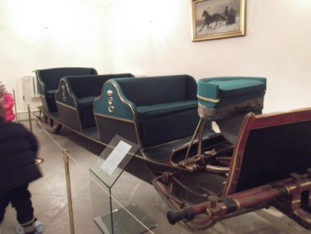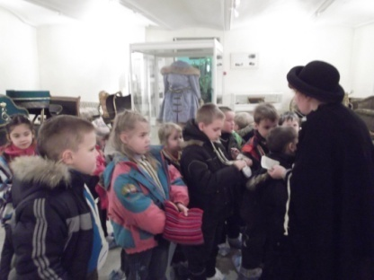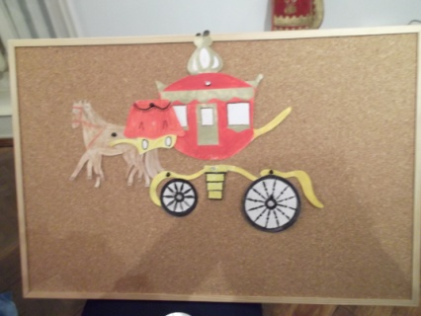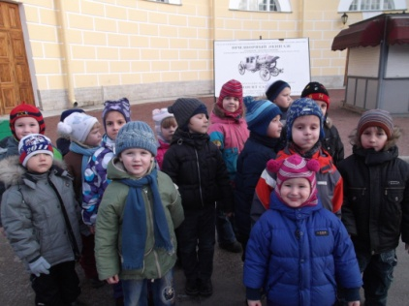

3.Ноябрь. Практические занятия экскурсии «Лицейские места Пушкина».
- Лицейский сад (чтение стихов А.С.Пушкина у памятника в Лицейском садике);
- Дом директора Лицея В.Ф.Малиновского на Лицейском переулке (герб – игра слов);
Дом преподавателя музыки Л.В.Теппера де Фергюссона;
Знаменская церковь, Арка – ворота, соединяющая Лицей с Дворцом.
Просмотр учебного фильма.
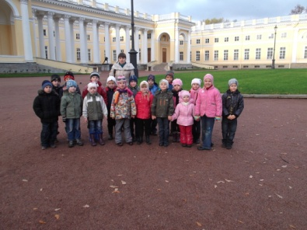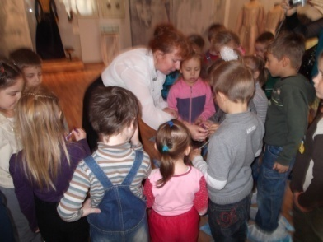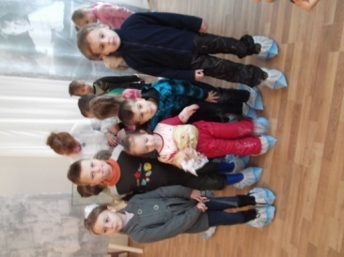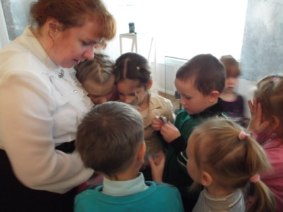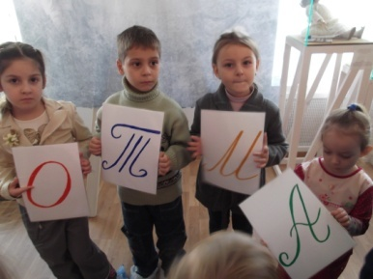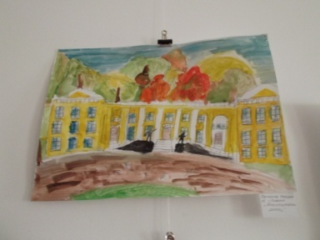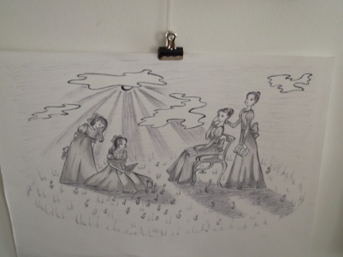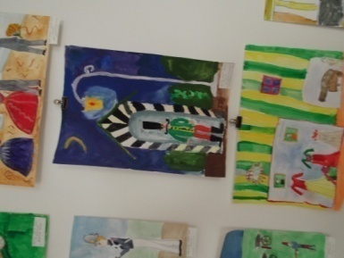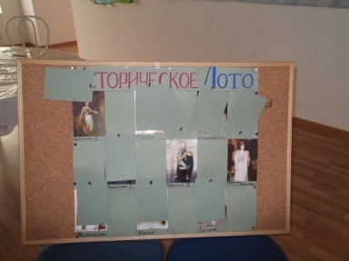

4.Декабрь.(заочно)
«Парк, воспетый поэтом…» (памятники: в творчестве поэта, «Девушка с кувшином», «Чесменская колонна», и др.) София).
5.Январь.(заочно)
«Творчество поэта» Дача Китаевой – 180 лет.
«Сказка о царе Салтане» (интеграция материалов сотрудниками Лицея и дачи).
6.Февраль.(фильм - память).
«Город, возрождённый из пепла».
(Ленинград – город «славы и беды». Начало блокады. Эвакуация музейных ценностей. Оккупация г. Пушкина. Освобождение городов Павловска и Пушкина. Памятники, возрождённые из руин и пепла. Памятники и памятные места Великой Отечественной войны. Зимний пояс Славы ).
Экскурсия в музей реликвии войны на Лицейском переулке.
7-8.Март, Апрель.
«Город Сад».
- «Екатерининский дворец».
Интерактив костюмированный. Памятники воинской славы: Чесменская колонна, Кагульский обелиск, Камеронова галерея. Эрмитаж, «Девушка с кувшином».
- Александровский парк
Выставка «в гостях на детской половине».
Новый сад; Зверинец, парковые павильоны: Арсенал, Белая Башня, башня Шапель.
Царскосельский рыцарский турнир
«Царскосельская карусель» в Александровском парке.
(фильм – память, отрывки, кадры).

Разработал и составил воспитатель старше-подготовительной группы:
Кобец Марина Николаевна.

